13. 2. 2020

TZ – NOVINKA – Ručně malovaná kolekce Bunny Tales vypráví příběh jara

V zaječím příběhu limitované kolekce Bunny Tales od německé porcelánky Villeroy & Boch hraje hlavní roli dědeček Hans a jeho tři vnoučata Max, Anna a Paul. Tito ručně malovaní zajíčci vám prostřednictvím hravé dekorace představí své rodinné malování kraslic. Připravte svůj domov na jaro s těmito roztomilými porcelánovými ozdobami.

V letošních novinkách tradiční velikonoční kolekce Bunny Tales najdete oblíbená závěsná vajíčka či košíčky. Zkrášlit jídelní stůl můžete též legračním zaječím autobusem nebo zaječí scénkou barvení kraslic. Atmosféru doladíte pomocí originálního svícnu ve tvaru velikonočního vejce. Mezi novinkami však najdete též praktické a nevšední šálky na vejce, které udělají radost malým či velkým s dětskou duší. Velikonoční poklady jednoduše schováte v některé z hravých zaječích dóz.

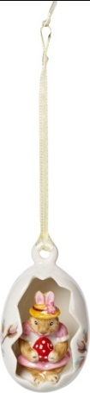
Neodolatelní velikonoční zajíčci již pravidelně zdobí jarní porcelán značky Villeroy & Boch. Tato roztomilá rodinka přinese do každého interiéru závan lehkosti a optimismu. Otevřete dveře novým obyvatelům! Přijďte si zajíčky prohlédnout do 3. patra obchodního domu Kotva na náměstí Republiky v Praze nebo je najdete v e-shopu www.luxurytable.cz.

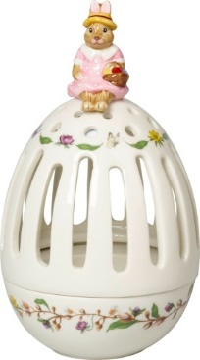
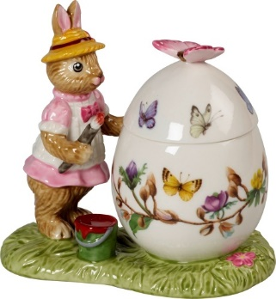
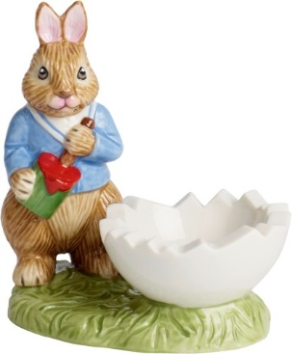

Kontakty: Mediální servis:

Prodejna Villeroy & Boch cammino…
Obchodní dům Kotva – 3. patro Dagmar Kutilová
Praha 1 - náměstí Republiky e-mail: kutilova@cammino.cz
www.luxurytable.cz tel.: +420 606 687 506
www.facebook.com/luxurytable.cz www.cammino.cz

